*Юринова Полина, БФИЛЛ185-2*

**Задание 1. AntConc**

Был создан файл с моим произведением (output2.txt).

Были выбраны следующие устаревшие слова:

1. Чело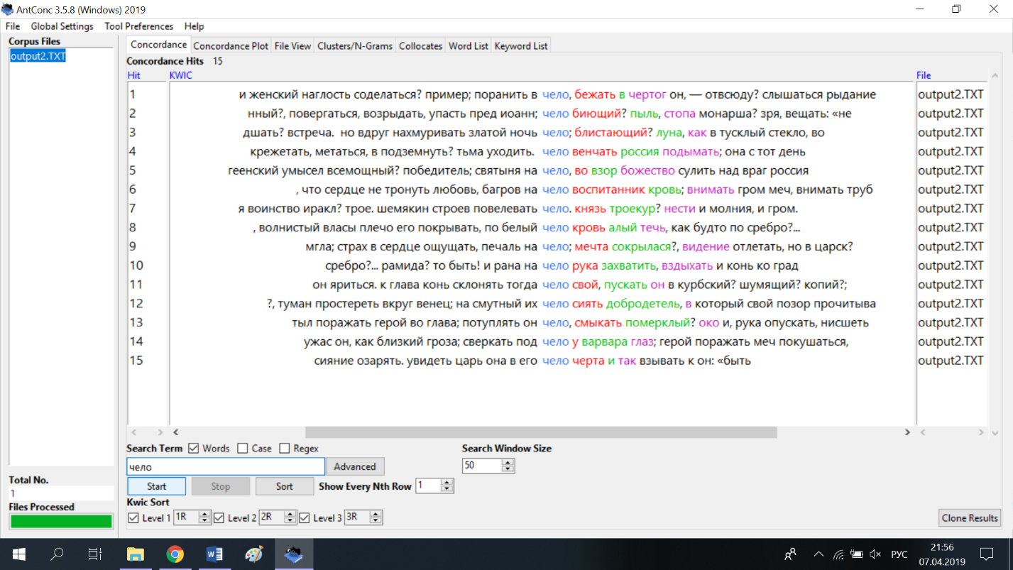

2. Вдовица

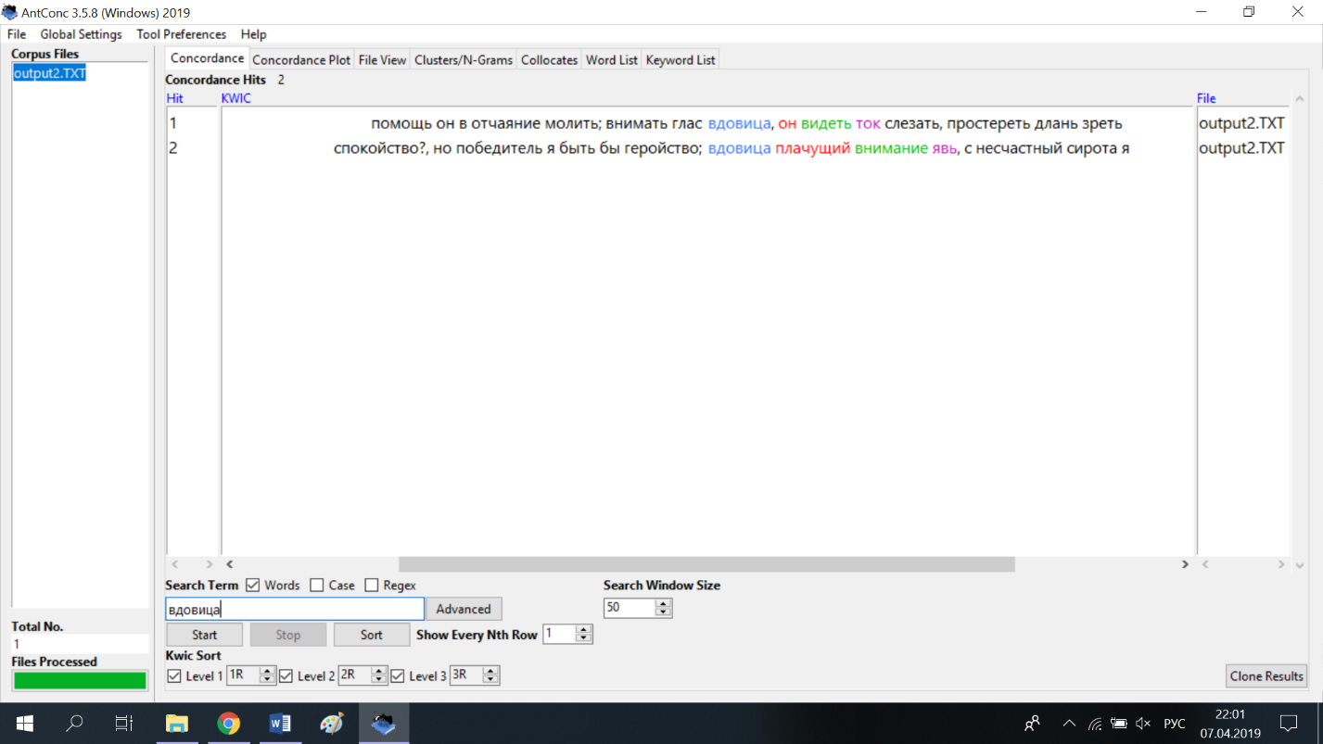

3. Алчба

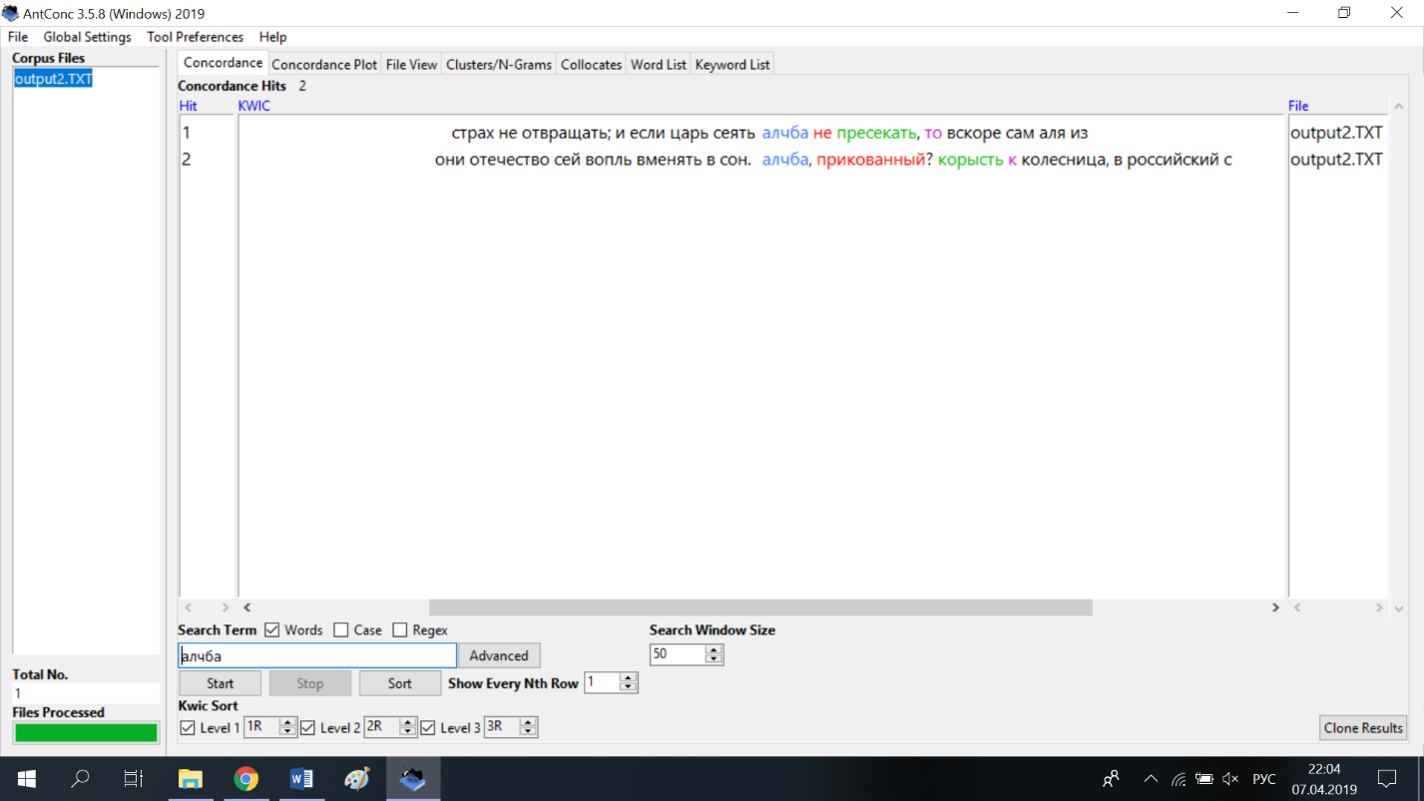

Был построен список частотных словосочетаний.

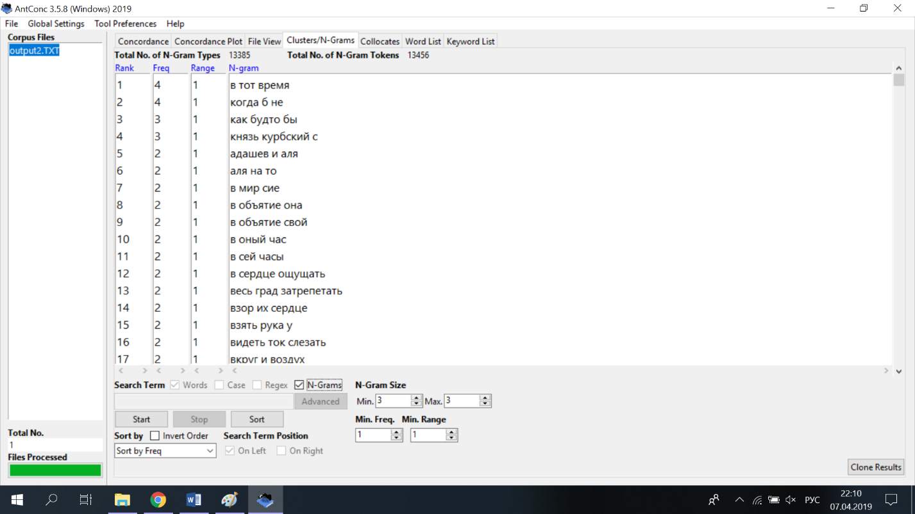

Были построены списки коллокатов случайно выбранного слова («стенание»).

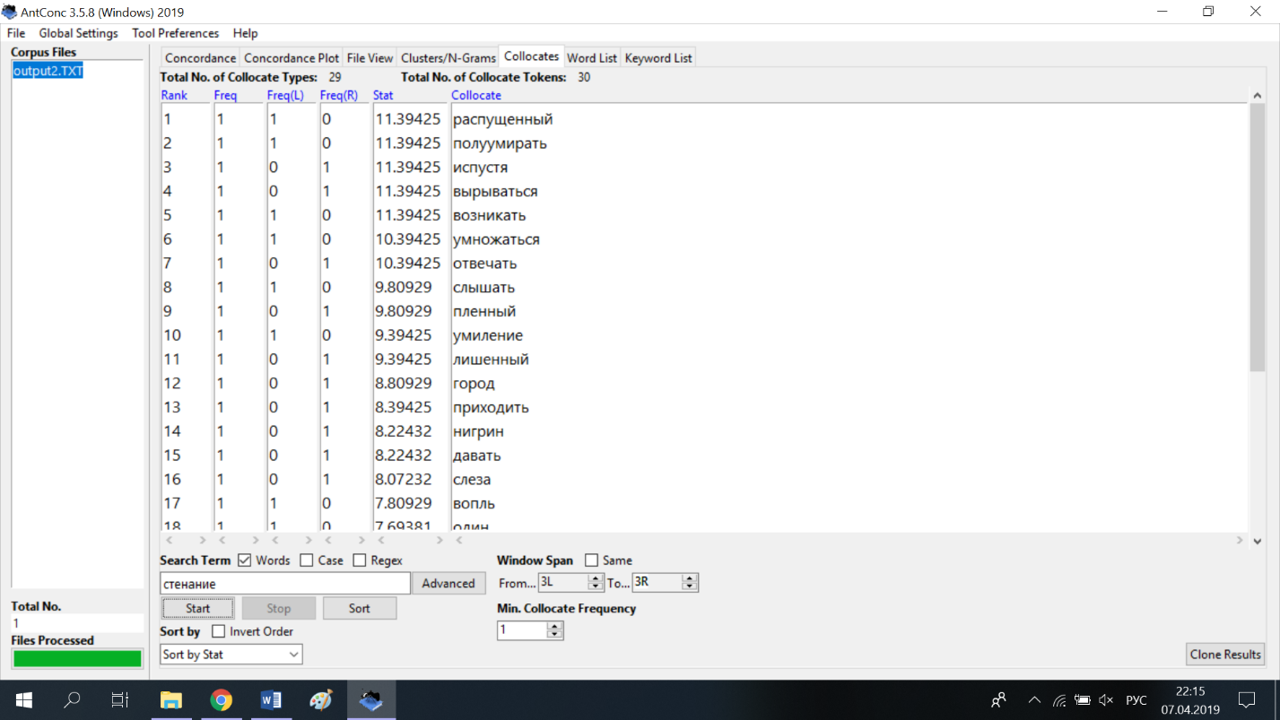

**Задание 2. Google Ngrams и НКРЯ**

Чело – лоб.

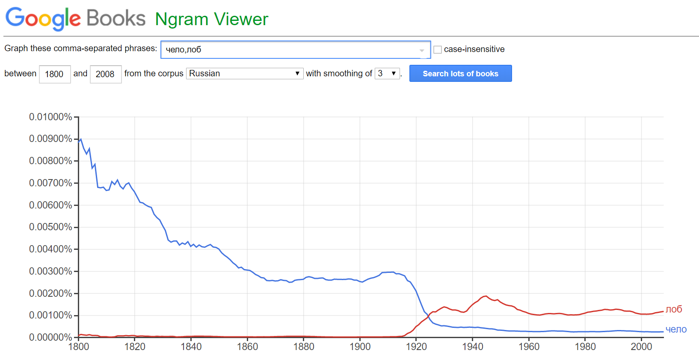

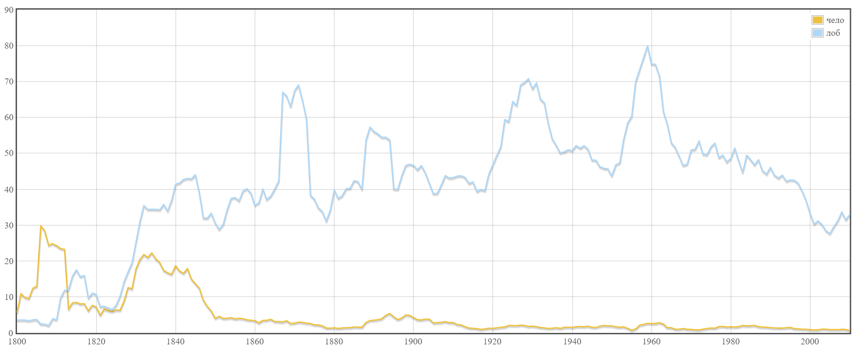

Вдовица – вдова.

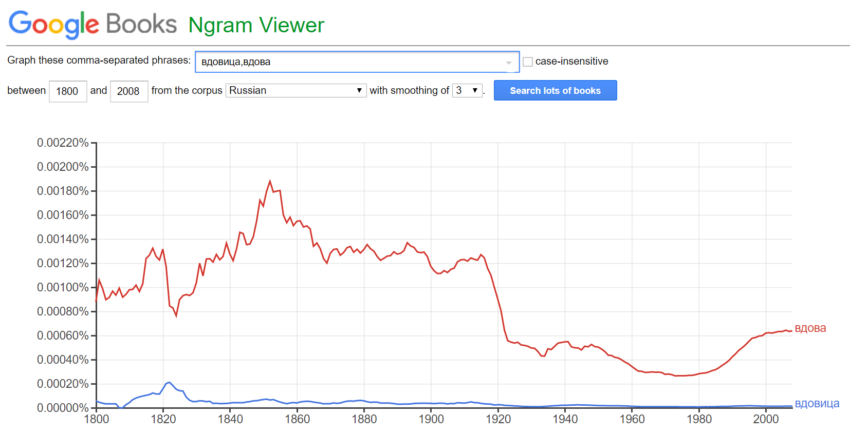

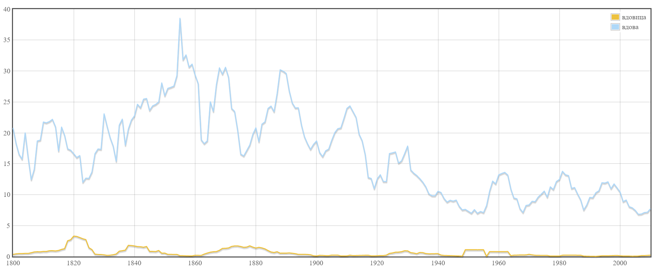

Алчба – алчность.

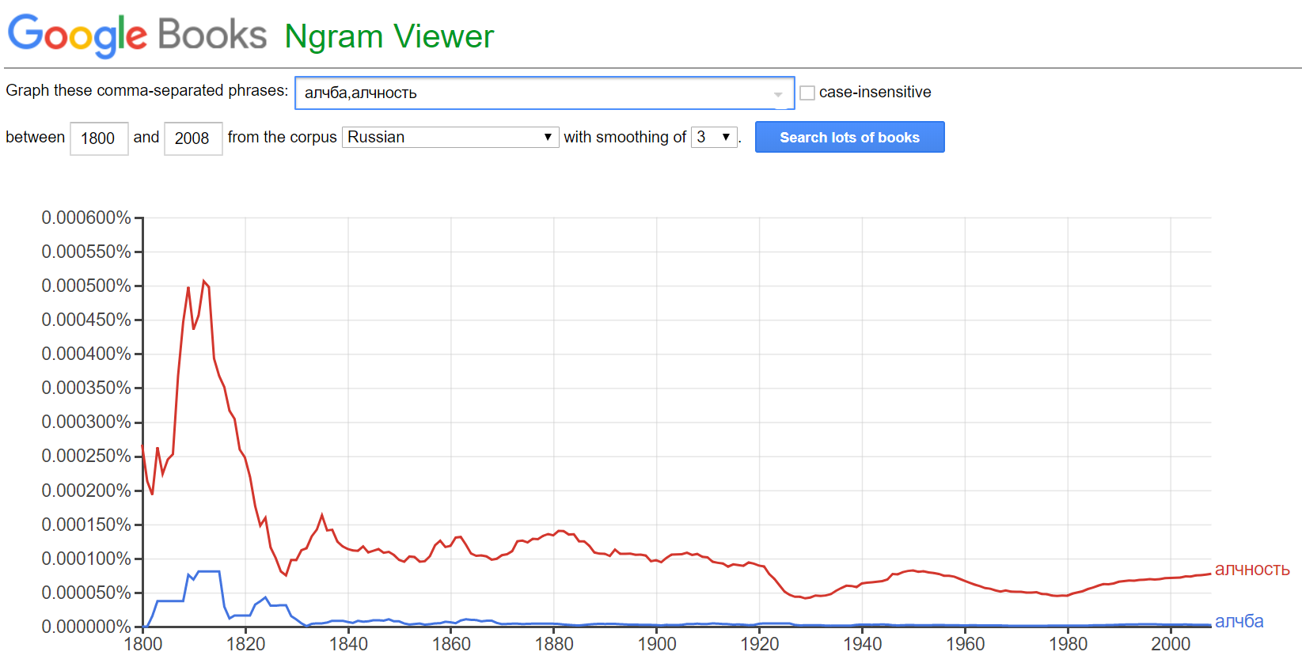

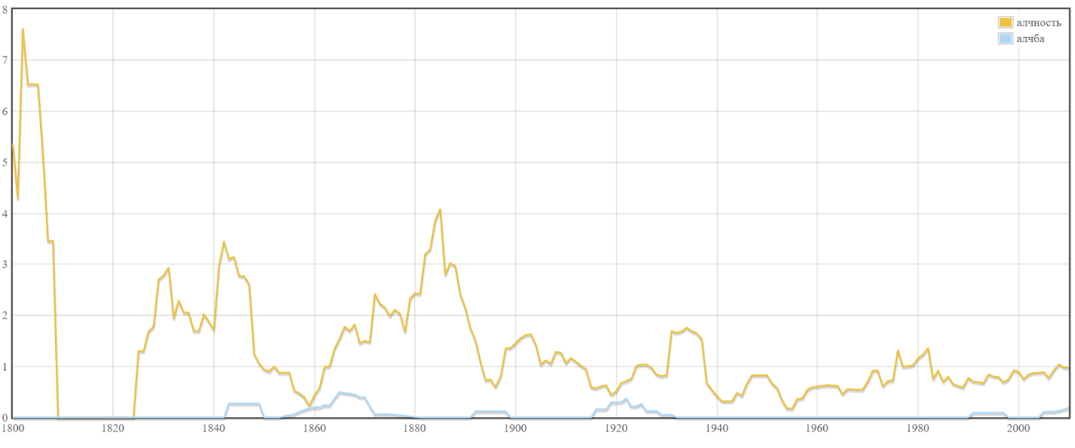

IPM

Чело – 2,39563663

Лоб – 42,2394235

Вдовица – 0,36693109

Вдова – 13,5376403

Алчба – 0,07762004

Алчность – 1,04434233

**3. Использование инструментов корпусного анализа в профессиональной деятельности.**

Таким образом, благодаря работе с корпусами мы можем проследить изменения в использовании тех или иных слов, а также процесс замены устаревших современными. В процессе выполнения этого задания я научилась работать в программе AntConc и корпусами НКРЯ и Google N-Grams. Данный опыт поможет мне при работе с ними в дальнейшем.